Федеральное государственное автономное образовательное учреждение высшего образования

«МОСКОВСКИЙ ПОЛИТЕХНИЧЕСКИЙ УНИВЕРСИТЕТ»

Факультет информационных технологий  
Кафедра «Информатика и вычислительная техника»

Направление подготовки/ специальность: системная и программная инженерия

ОТЧЕТ

по проектной практике

Студент: Новоселова Мария Викторовна Группа: 241-326

Место прохождения практики: Московский Политех, кафедра «Информатика и вычислительная техника»

Отчет принят с оценкой _______________ Дата ________________________

Руководитель практики: Чернова Вера Михайловна

Москва 2025

ОГЛАВЛЕНИЕ

ВВЕДЕНИЕ 3

1. ОБЩАЯ ИНФОРМАЦИЯ О ПРОЕКТЕ 4

1.1 Название проекта 4

1.2 Цели и задачи проекта 4

2 ОБЩАЯ ХАРАКТЕРИСТИКА ДЕЯТЕЛЬНОСТИ ОРГАНИЗАЦИИ 6

2.1 Наименование заказчика 6

2.2 Организационная структура 6

2.3 Описание деятельности 6

3 ОПИСАНИЕ ЗАДАНИЯ ПО ПРОЕКТНОЙ ПРАКТИКЕ 7

4 ОПИСАНИЕ ДОСТИГНУТЫХ РЕЗУЛЬТАТОВ ПО ПРОЕКТНОЙ ПРАКТИКЕ 8

ЗАКЛЮЧЕНИЕ 17

СПИСОК ИСПОЛЬЗУЕМЫХ ИСТОЧНИКОВ 18

**ВВЕДЕНИЕ**

В современной IT-среде навыки в области систем контроля версий и веб-разработки становятся все более важными. В процессе базового этапа своей проектной практики я получила практический опыт работы с платформой GitHub, научилась создавать статические сайты и взаимодействовать с организацией-партнёром — Эколого-культурное объединение «Слобода».

Целью данной практики было не только изучение технических аспектов разработки, но и применение полученных знаний в реальных условиях работы. Я изучила процесс создания и управления репозиториями на GitHub, что позволило мне эффективно организовать проект и отслеживать изменения. Также я познакомилась с синтаксисом Markdown, который широко используется в веб-разработке и документации.

Создание статического сайта дало мне возможность применить на практике свои навыки в веб-дизайне и программировании. Взаимодействие с университетом предоставило уникальную возможность углубиться в профессиональную среду благодаря разнообразным мероприятиям и образовательным программам, доступным для студентов.

В этом отчете представлена информация о проекте, над которым я работаю в рамках дисциплины «проектная деятельность», а также подробное описание работы над базовой частью практики и достигнутые результаты.

**1. ОБЩАЯ ИНФОРМАЦИЯ О ПРОЕКТЕ**

**1.1 Название проекта**

Полное название проекта ­­– Игровая платформа «Прогулки по Москве»

**1.2 Цели и задачи проекта**

Цели:

1. Разработать увлекательный и интерактивный сюжет с элементами времени и альтернативных вселенных.
2. Установить связи между историческими событиями и игровым процессом.
3. Обеспечить игрокам доступ к информации о значимых исторических объектах, их происхождении и значении, а также о культурном контексте, в котором они были построены.
4. Разработать графические элементы, которые показывали бы, как могли бы выглядеть известные достопримечательности, если бы реализовались проекты 18 века. Это станет основным привлекающим элементом игры.
5. Создать интерактивные локации, позволяющие игрокам не только исследовать, но и взаимодействовать с достопримечательностями, например, выполнять квесты, находить предметы и вводить интересные факты.
6. Разработать сценарий и персонажей, которые отражали бы дух времени, позволяя игрокам узнать о социальных, политических и культурных аспектах Москвы 18 века через взаимодействие с историческими личностями и событиями
7. Обеспечить игрокам интересный и захватывающий опыт, балансируя между образовательным контентом и развлекательными элементами, такими как квесты, головоломки и возможности для принятия решений, влияющих на ход игры.
8. Разработка художественного стиля, который будет передавать атмосферу 18 века, включая архитектурные элементы, костюмы персонажей, а также музыку и звуковые эффекты, позволяя игрокам ощутить себя в данной эпохе.

Задачи:

1. Разработка концепции и аналитической базы игры

* Включает: определение цели, актуальности, целевой аудитории, анализ рынка, описание этапов реализации.

1. Создание сюжетной линии с историческими элементами

* Включает: разработка персонажей, временные прыжки, маршруты по локациям, диалоги с историческими лицами, варианты финала.

1. Проектирование и реализация главного меню и интерфейса

* Включает: разработку прототипа и финальной версии главного меню, создание диалоговых окон, работу над UI/UX.

1. Техническая реализация базовой логики игры в Godot Engine

* Включает: изучение GodotScript, разработку прототипов игровой механики, интеграцию элементов взаимодействия.

1. Проектирование и настройка серверной части и базы данных

* Включает: создание ER-диаграммы, настройку back-end и сохранения прогресса игрока.

# 2 ОБЩАЯ ХАРАКТЕРИСТИКА ДЕЯТЕЛЬНОСТИ ОРГАНИЗАЦИИ

**2.1 Наименование заказчика**

Эколого-культурное объединение «Слобода».

**2.2 Организационная структура**

* Общее собрание членов;
* администрация;
* члены организации.

**2.3 Описание деятельности**

РОО Эколого-культурное объединение “Слобода” способствует сохранению и популяризации культурного и природного наследия Басманного района. Организация проводит мероприятия, направленные на изучение и сохранение истории и культуры, вовлекая жителей в активную деятельность по продвижению культурных ценностей. “Слобода” стремится к созданию устойчивого и благоприятного сообщества, ценящего свою историю.

**3 ОПИСАНИЕ ЗАДАНИЯ ПО ПРОЕКТНОЙ ПРАКТИКЕ**

1. Настройка Git и репозитория:

* создание репозитория на GitHub на основе предоставленного шаблона;
* освоение базовых команд Git: клонирование, коммит, пуш и создание веток;
* регулярное фиксирование изменений с осмысленными сообщениями к коммитам.

1. Написание документов в формате Markdown.
2. Создание статического веб-сайта:

* создание сайта об основном проекте по дисциплине «Проектная деятельность»;
* оформление страницы сайта графическими материалами (фотографиями, схемами, диаграммами, иллюстрациями) и другой медиа информацией.

1. Взаимодействие с организацией партнёром.

* организация взаимодействия с партнёрской организацией (визит, онлайн-встреча или стажировка);
* участие в профильных мероприятиях по тематике проекта и профилю организации-партнёра (конференции, выставки, митапы, семинары, хакатоны и др.);
* написание отчёта в формате Markdown с описанием опыта, полученных знаний и связи с проектом.

1. Отчёт по практике.

**4 ОПИСАНИЕ ДОСТИГНУТЫХ РЕЗУЛЬТАТОВ ПО ПРОЕКТНОЙ ПРАКТИКЕ**

1. Был создан репозиторий в Git Hub на основе предоставленного шаблона и заполнен в соответствии с заданием для базовой части проектной практики:

* был заполнен главный файл README.md, содержащий информацию об участниках практики, о вариативной части, об ответственном за практику и об основном проекте;

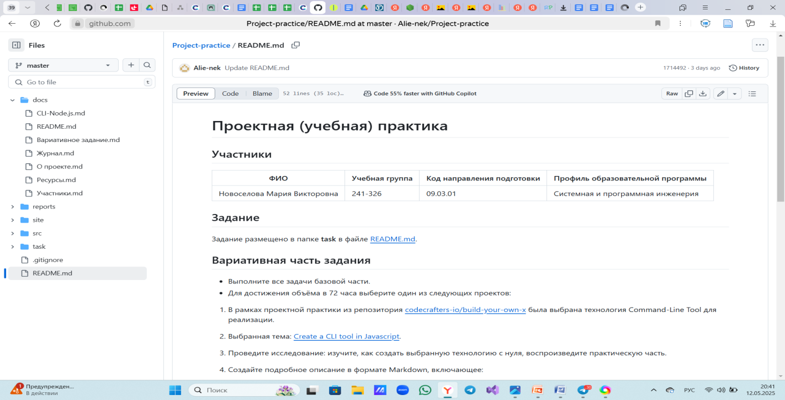

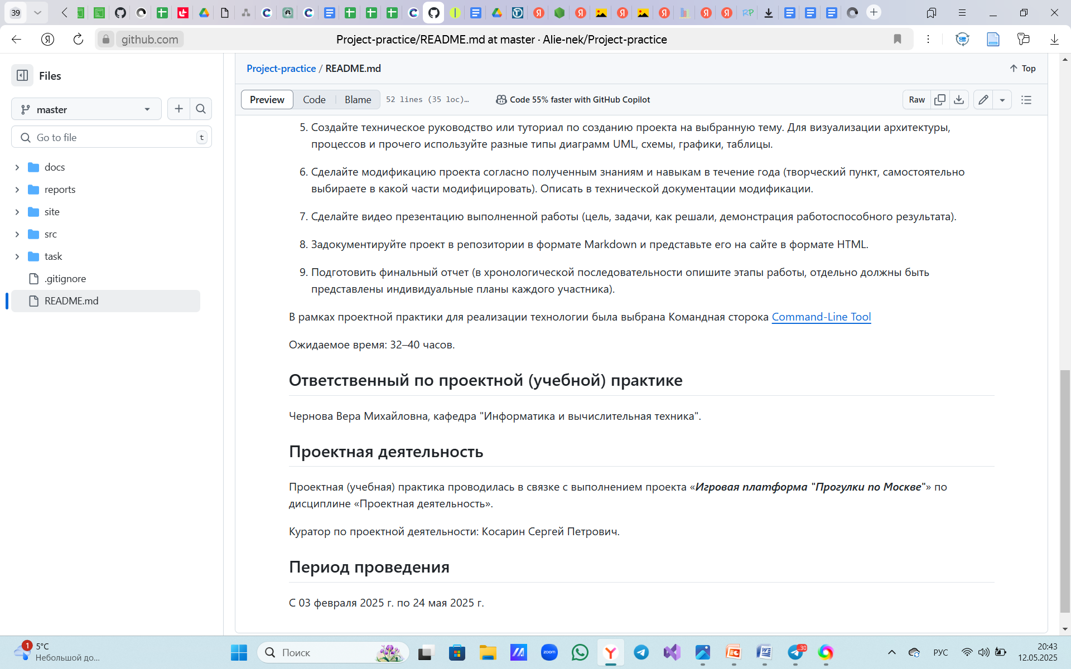

* в папку «site» была добавлена папка с файлами моего статического сайта;

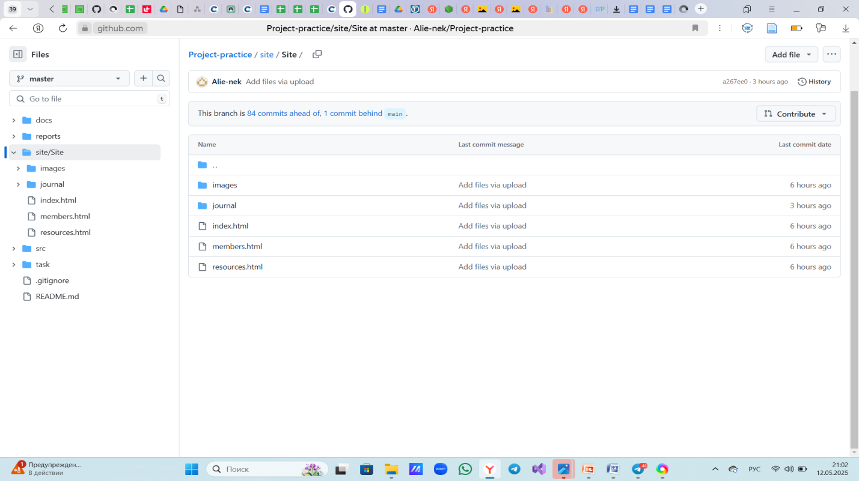

* была создана папка «src» для размещения там файлов для технологии вариативной части;

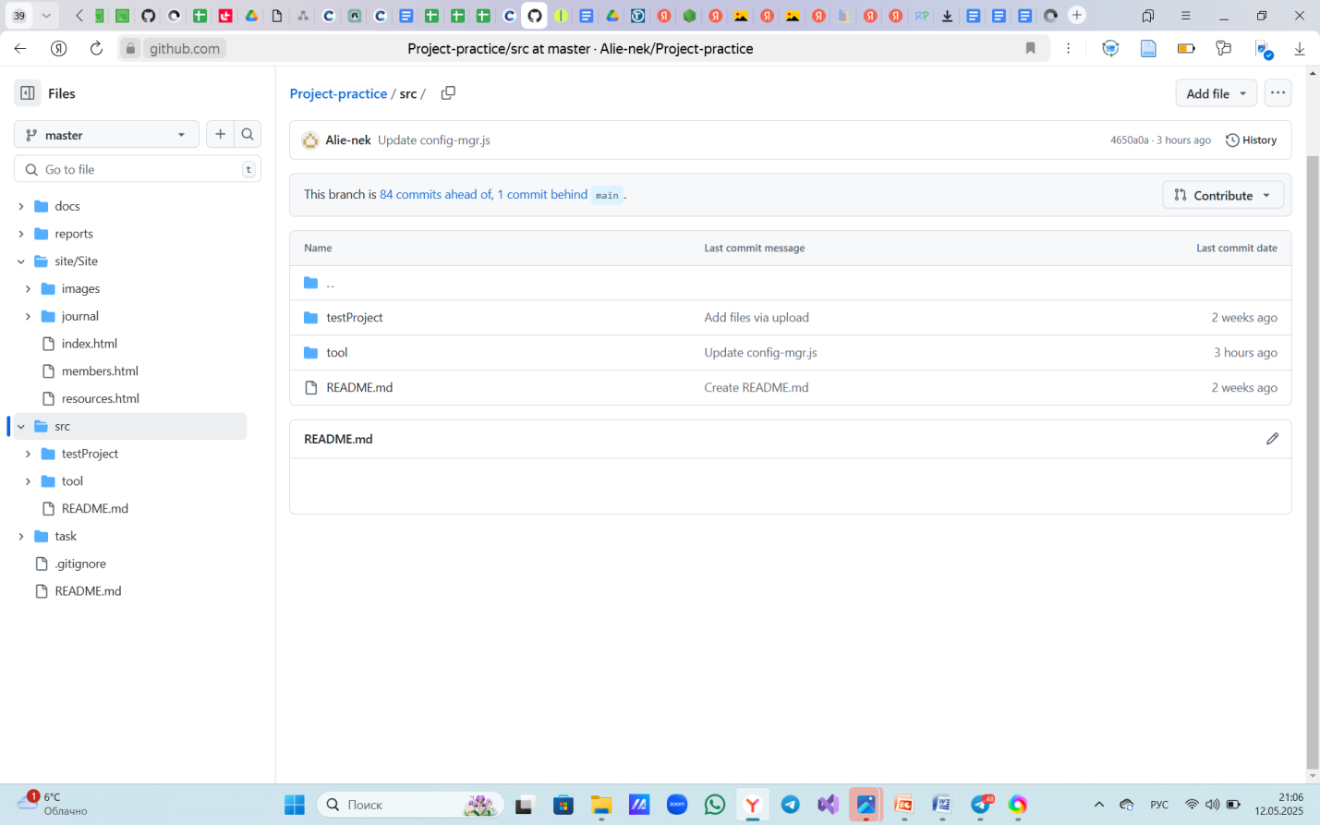

* в папку «repots» был добавлен «Отчет о взаимодействии с организацией-партнером;

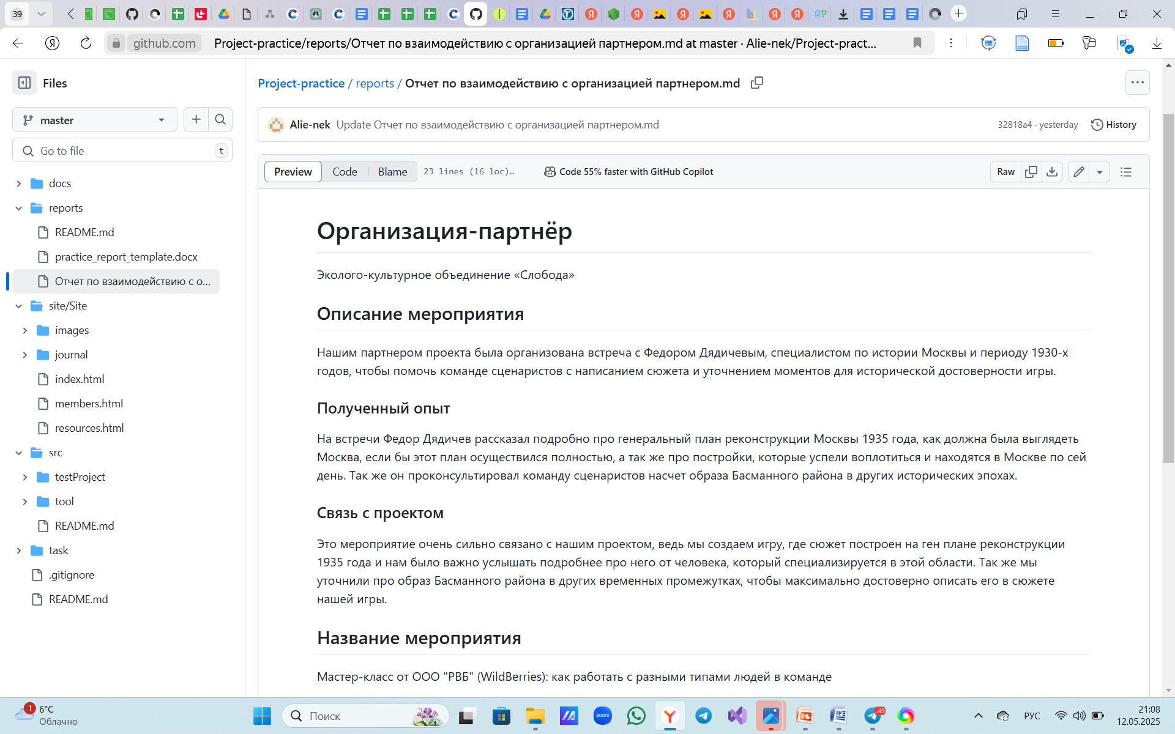

* в папку «docs» были добавлены документы в формате Markdown .

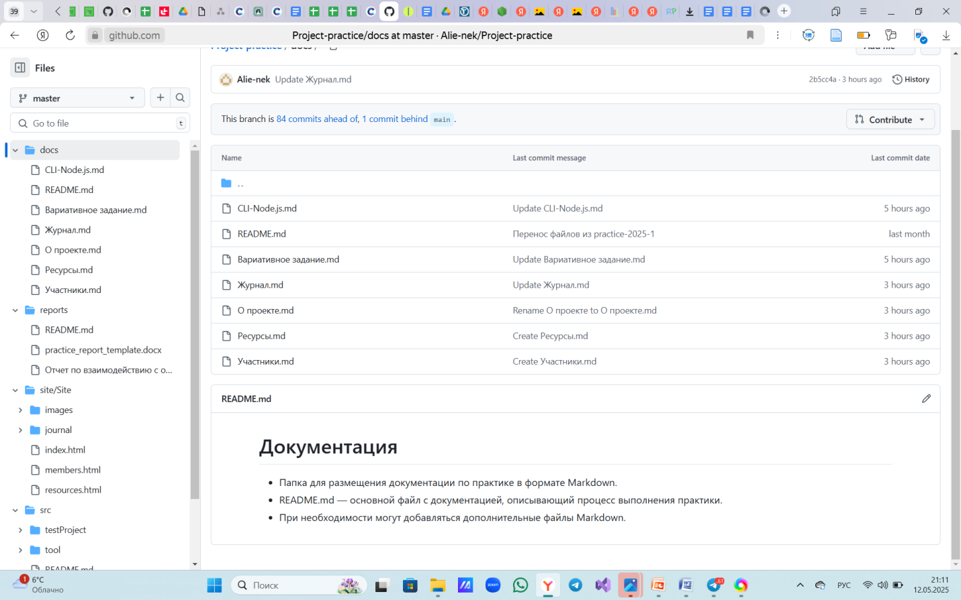

2. Была создана документация в формате Markdown, а именно «Журнал», «О проекте», «Ресурсы», «Участники».

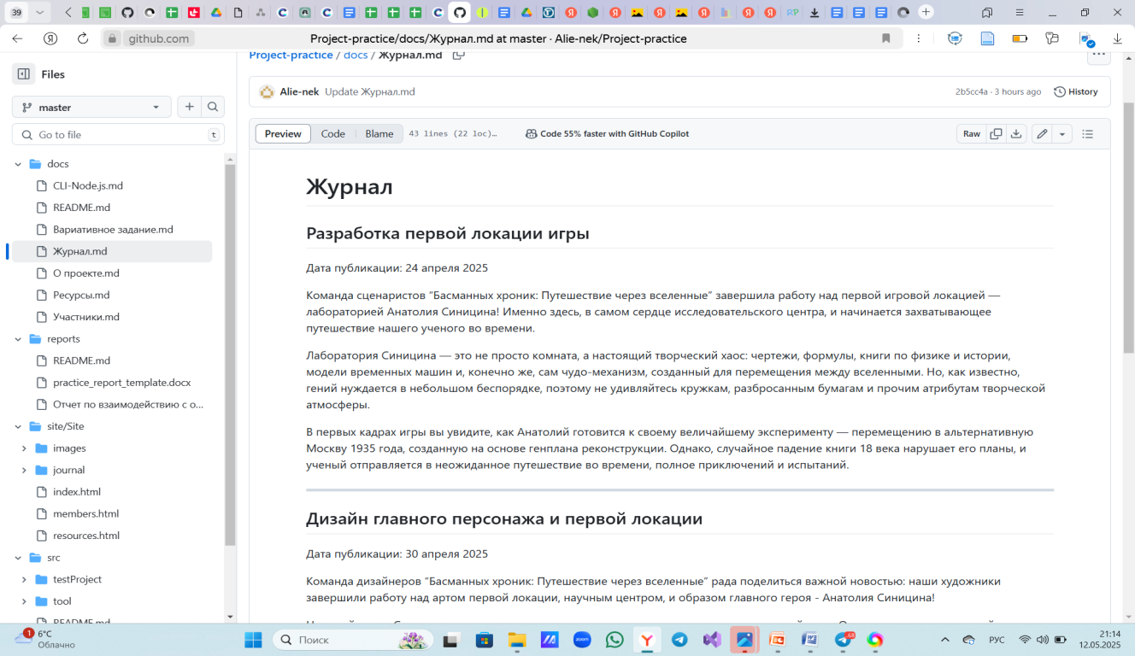

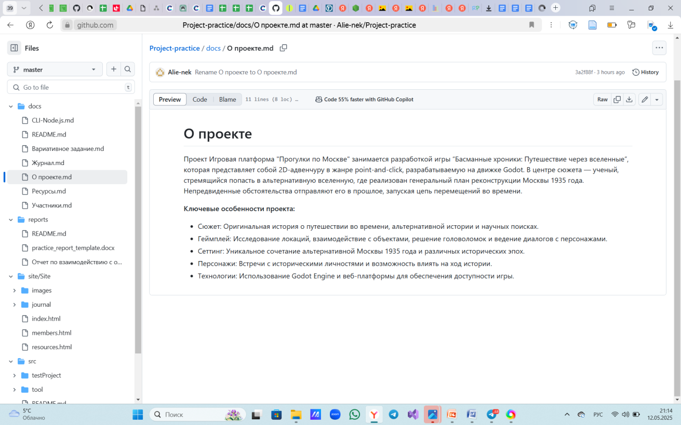

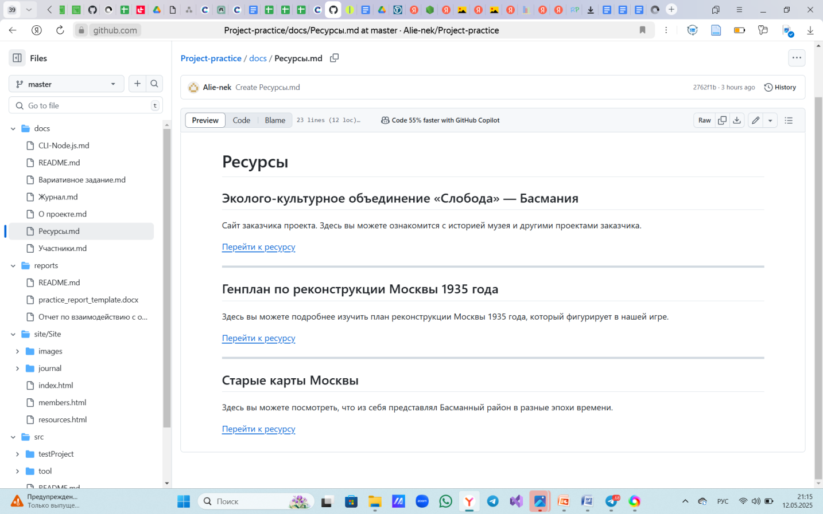

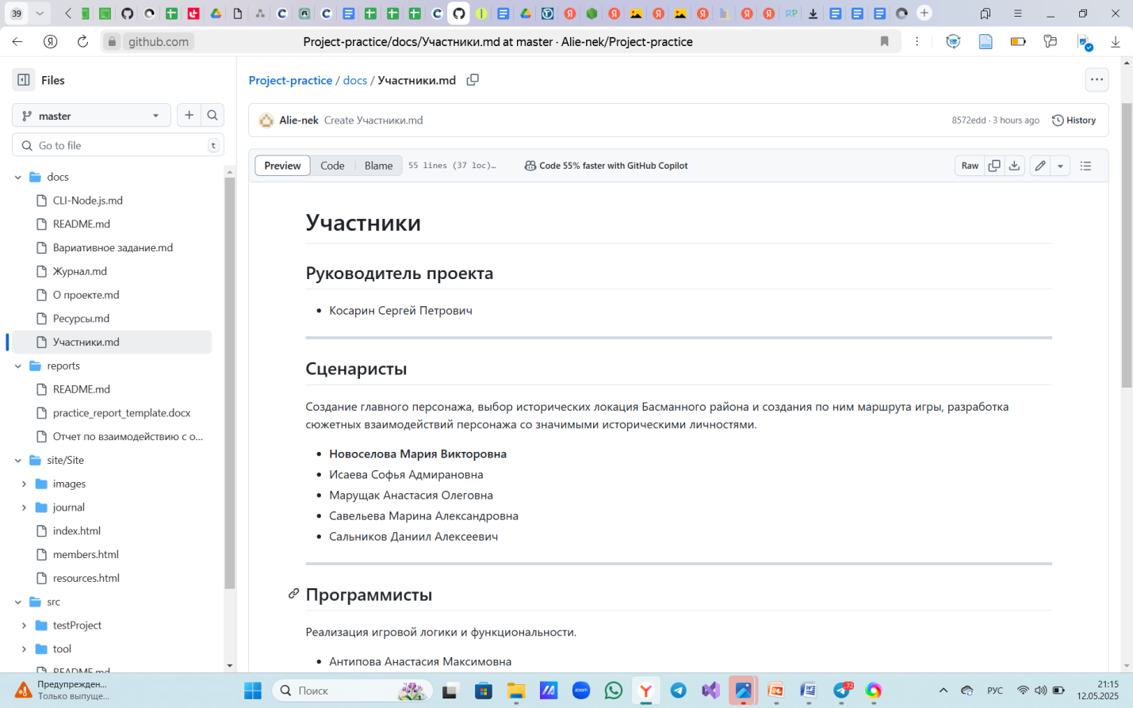

3.Был создан статический сайт по проектной практике, соответствующий требованиям, представленным в задании.

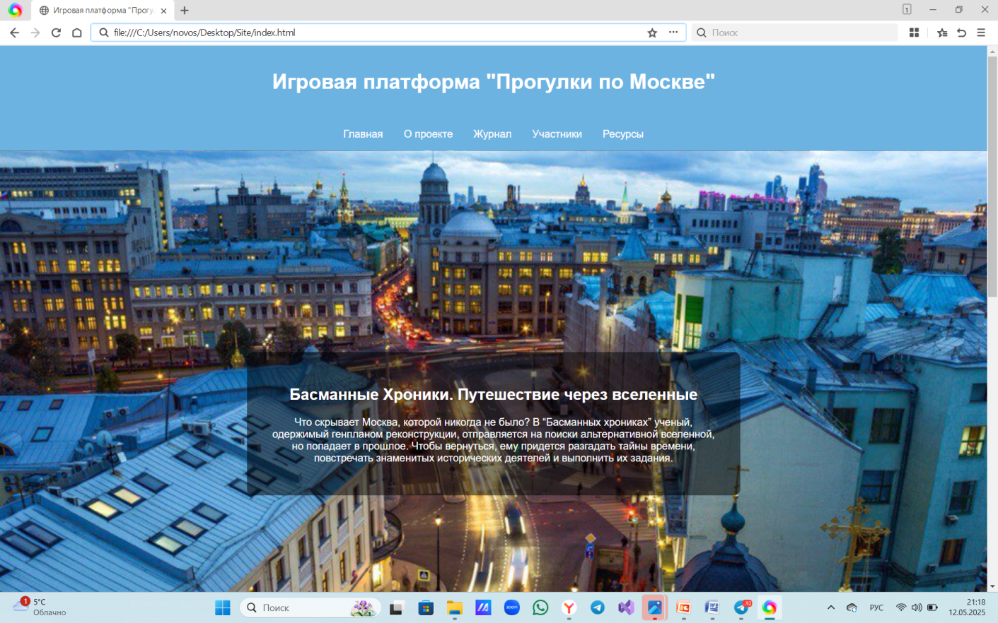

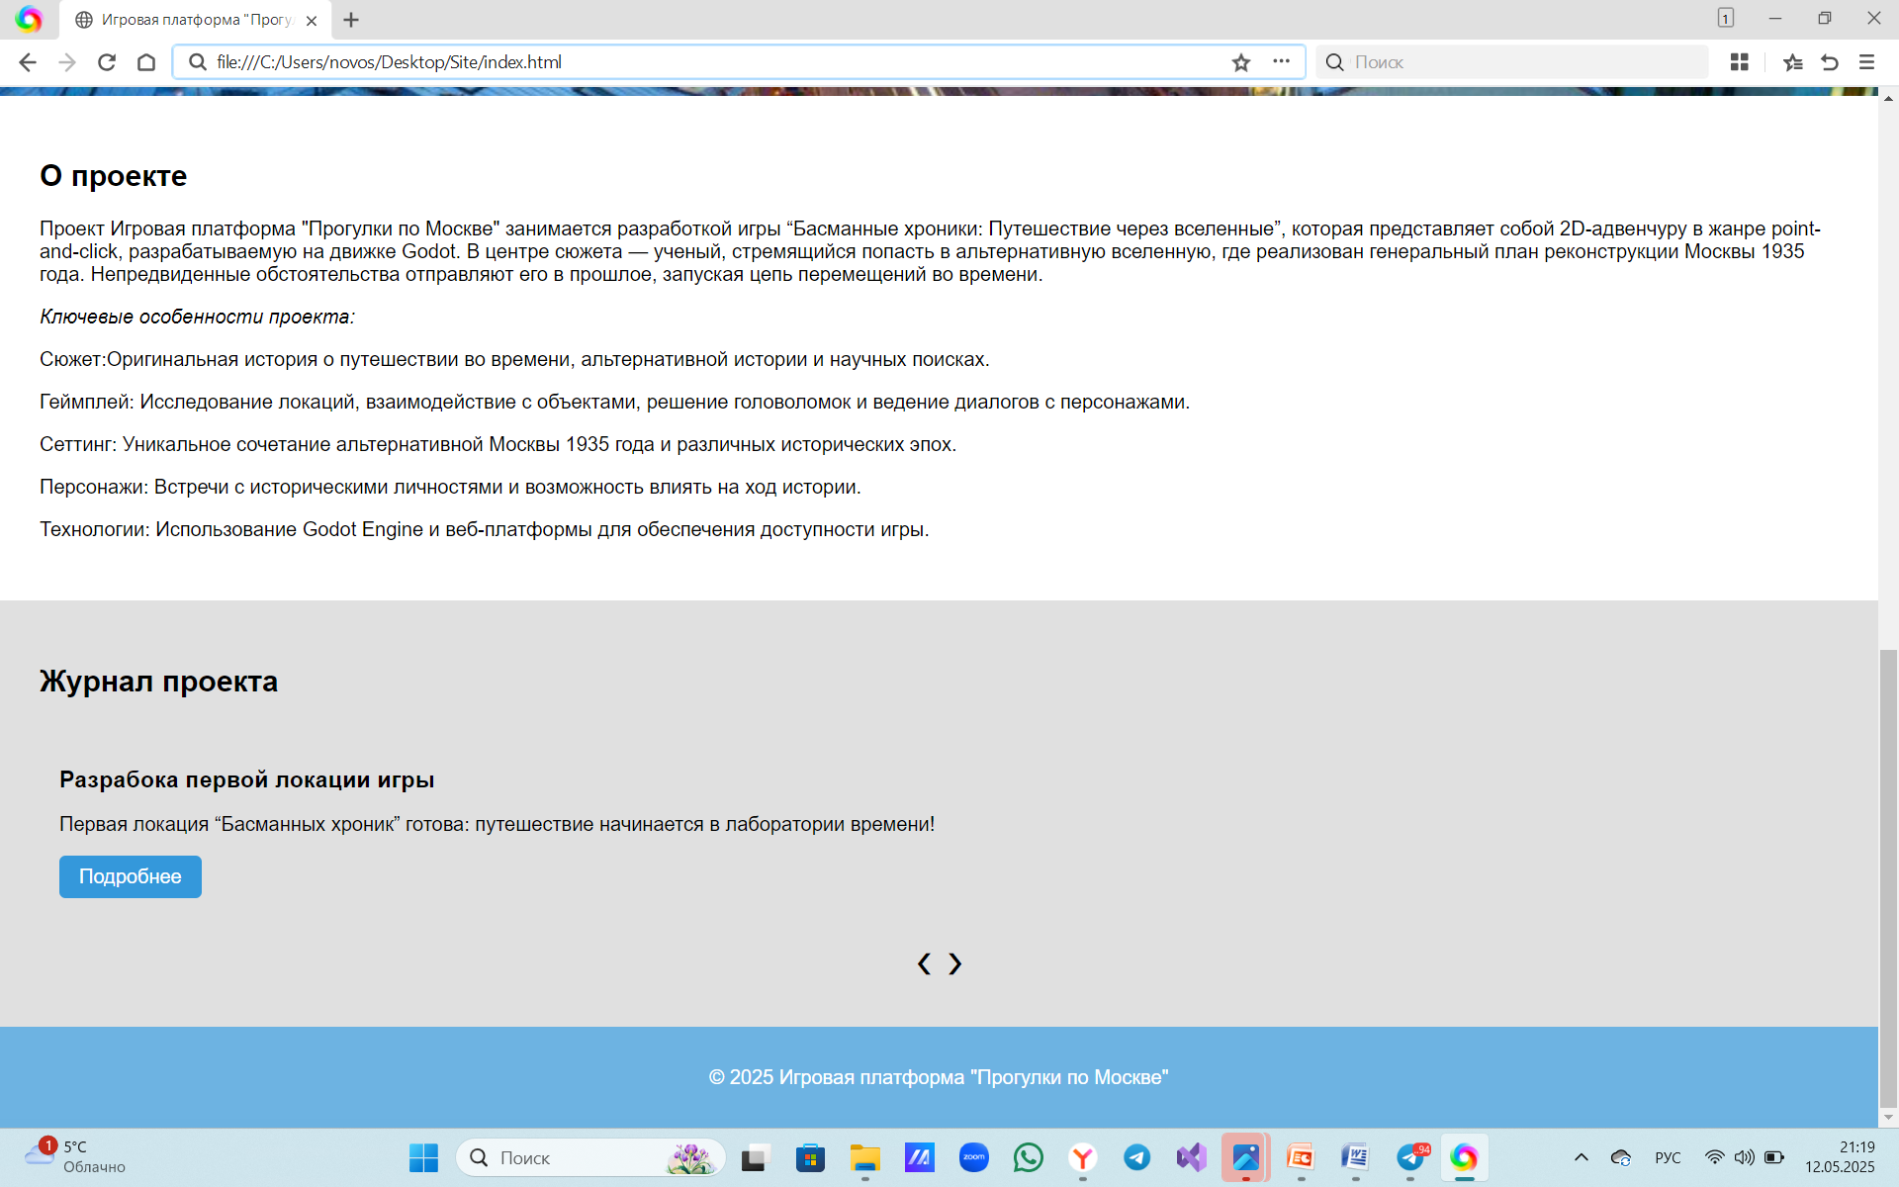

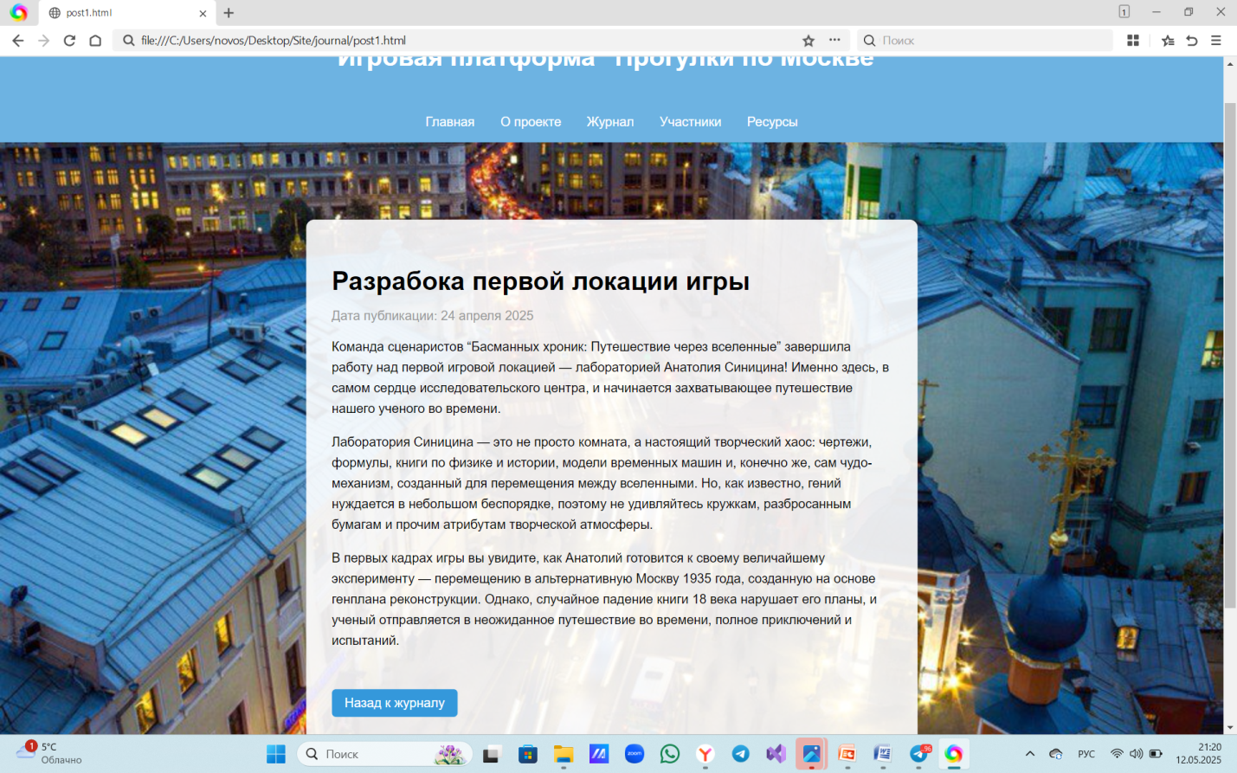

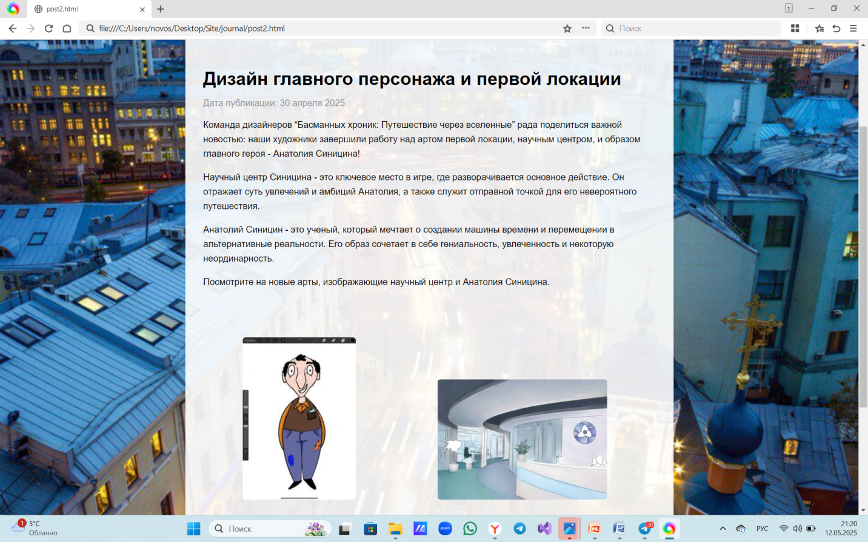 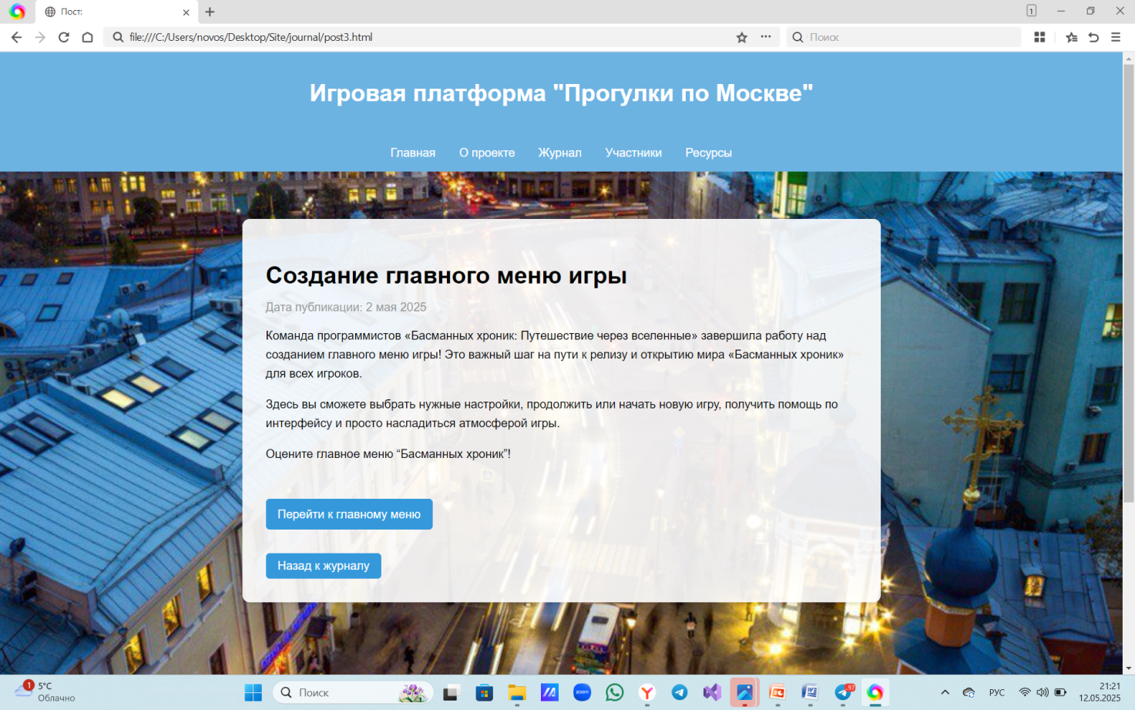

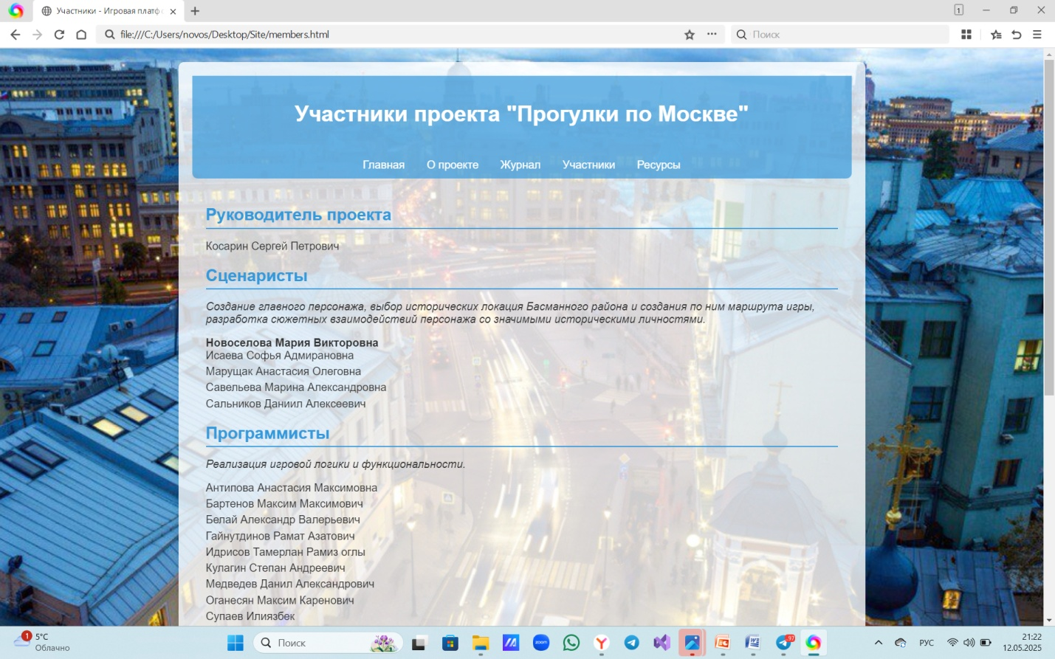

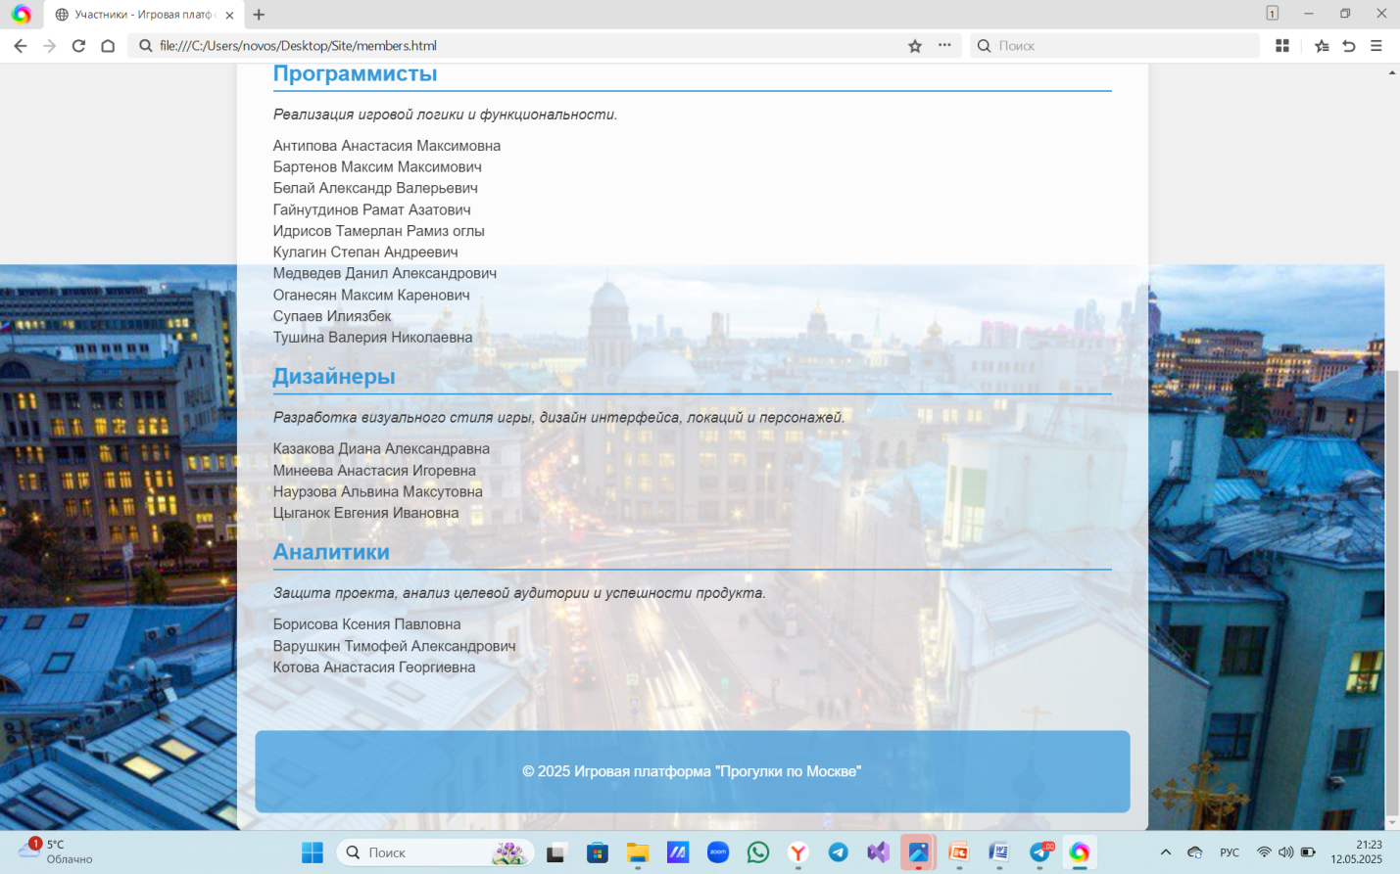 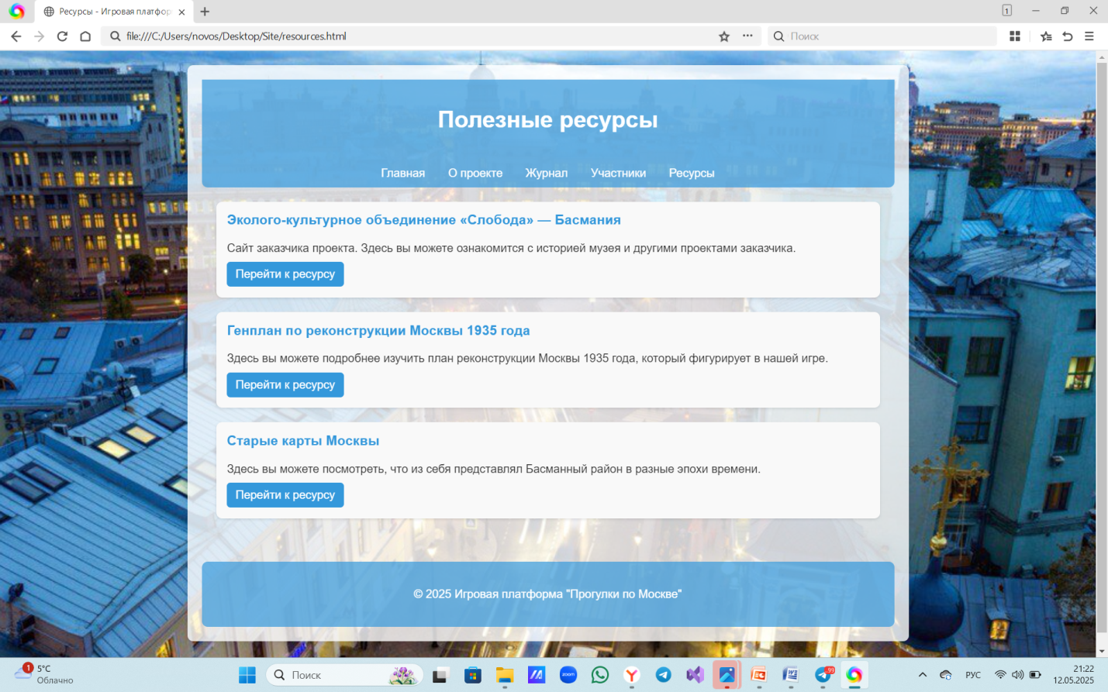

4. Было успешно проведено взаимодействие с организацией-партнёром, и был составлен отчёт, расположенный в папке «reports».

**ЗАКЛЮЧЕНИЕ**

Прохождение базовой части проектной практики стало для меня значимым шагом в профессиональном развитии. Помимо применения теоретических знаний на практике, я существенно углубила навыки работы с платформой GitHub, что критически важно для современной командной разработки. Создание документации и разработка веб-сайта позволили мне получить ценный опыт, а также укрепить понимание основных принципов HTML, CSS и JavaScript, что безусловно пригодится в дальнейшей работе.

**СПИСОК ИСПОЛЬЗУЕМЫХ ИСТОЧНИКОВ**

1. Информация о практике (в том числе проектной). Дата 11.05.25: <https://mospolytech.ru/obuchauschimsya/praktika/?ysclid=m9fpo3pwmu710957340>.
2. Информация о проектной деятельности. Дата 11.05.25: <https://mospolytech.ru/obuchauschimsya/proektnaya-deyatelnost/?ysclid=m9fpsda3ad786727228>.
3. Официальный сайт организации-партнера. Дата 11.05.25:

<https://basmania.ru/muzej/o-muzee/roo-eko-sloboda/membership/> .

1. Репозиторий Git Hub, созданный в рамках проектной практики. Дата 11.05.25:

<https://github.com/Alie-nek/Project-practice/tree/master>.